- Повтори рисунок справа.

- Раскрась шары
с ответом 1 – красным цветом, с ответом 2 – зелёным цветом,
с ответом 3 – синим цветом, с ответом 4 – оранжевым цветом .

3 – 1
4 – 2
1 + 2
1 + 2
2 – 1
2 + 2
1 + 3
4 – 3
3 – 2

- Заполни пропуски. 4. Впиши пропущенное число.
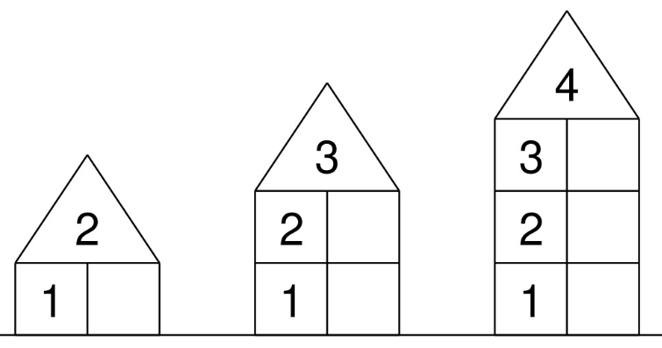

1 + = 2 3 – = 1
2 + = 4 4 – = 2
+ 1 = 3 – 1 = 2
+ 1 = 4 – 1 = 3

- На каждом флажке три полоски: зелёная, красная и синяя. Раскрась флажки так, чтобы они отличались друг от друга.


